# 体育模块流程

1、学生从江西服装学院官网中进入“正方教务系统”（[http://jw.jift.edu.cn](http://jw.jift.edu.cn/)），用户名为学号、初始密码为学号。

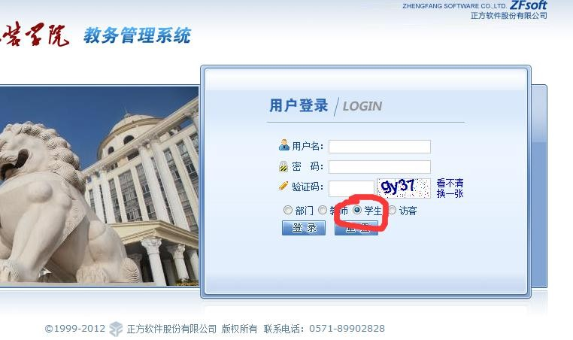

2、网上选课——选体育及其他版块选课

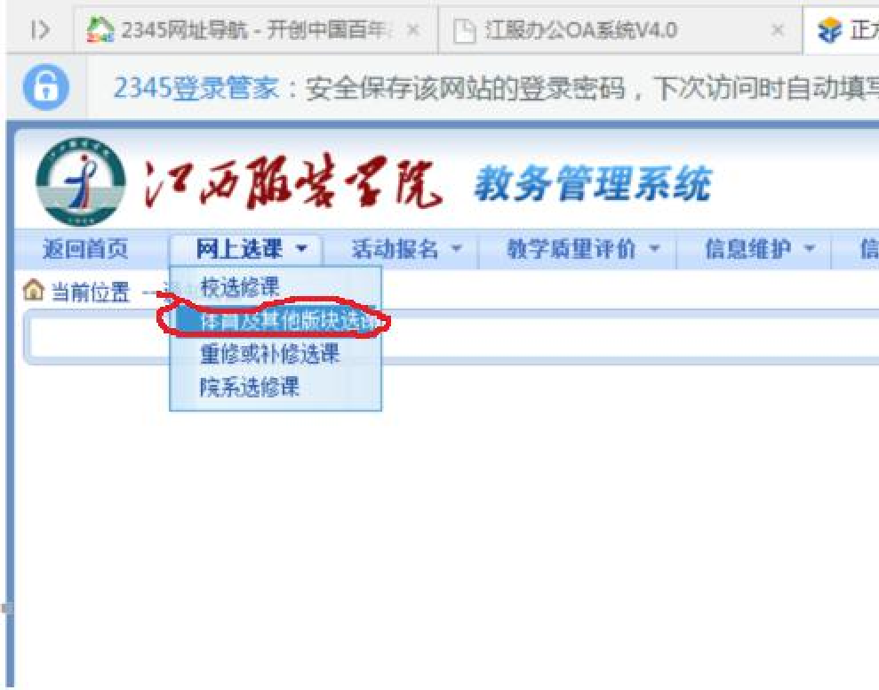

3、选课内容在课程归属这有两项“版块（1）”，学生可以根据情况选择，如下图，在右边

的窗口中选定项目，自动到右边窗口。

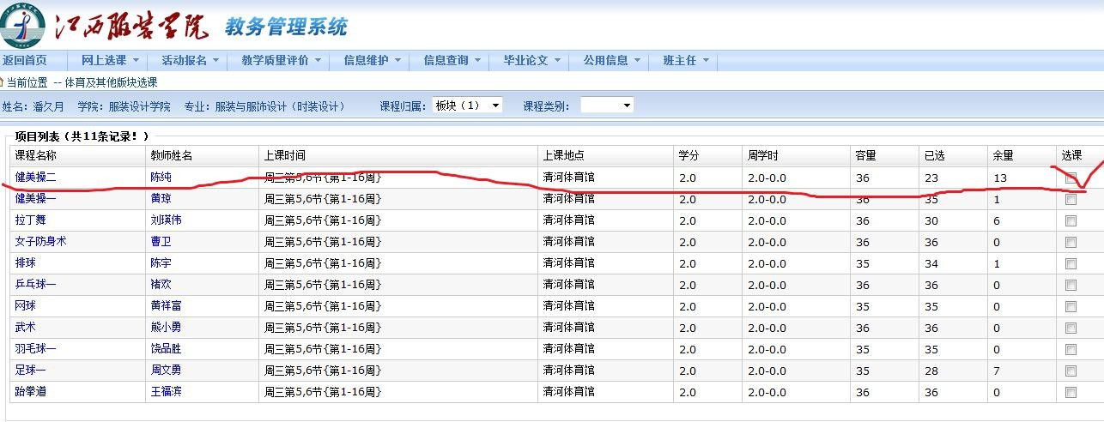

4、选中后点击下方的提交按钮就完成了

# 外语模块流程

1、学生从江西服装学院官网中进入“正方教务系统”（[http://jw.jift.edu.cn](http://jw.jift.edu.cn/)），用户名为学号、初始密码为学号。



2、网上选课——选体育及其他版块选课

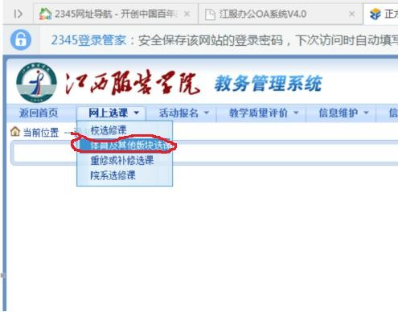

3、选课内容在课程归属这有两项“版块（2）”，学生可以根据情况选择，如下图，在右边的窗口中选定项目，自动到右边窗口。

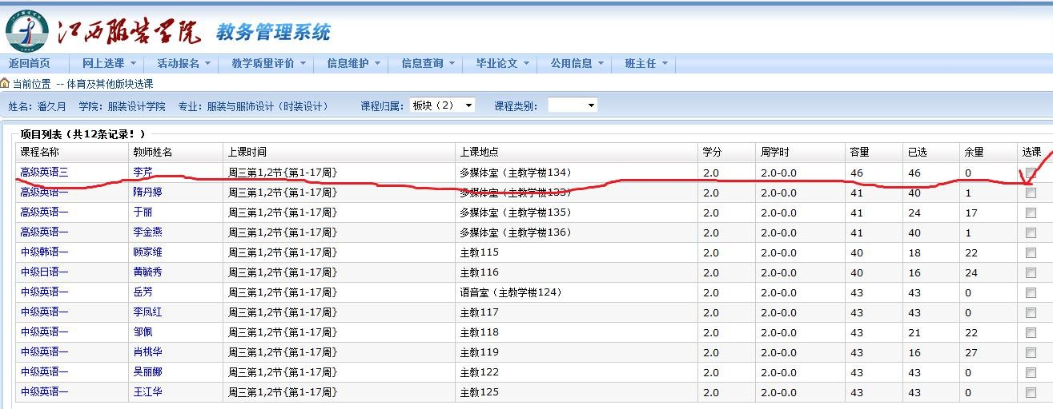

4、选中后点击下方的提交按钮就完成了